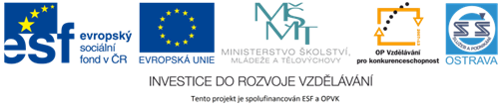 VY_12_INOVACE_ČJO3A5364ZŘ_RES

**Výukový materiál v rámci projektu OPVK 1.5 Peníze středním školám**

Číslo projektu: CZ.1.07/1.5.00/34.0883

Název projektu: Rozvoj vzdělanosti

Číslo šablony: I/2

Datum vytvoření: 4. 2. 2013

Autor: Mgr. Renáta Zbořilová

Určeno pro předmět: Český jazyk a literatura

Tematická oblast: Porozumění textům v kontextu literárního vývoje 20. a 21. století

Obor vzdělání: Obchodník (66-41-L/01) – 3. ročník

Název výukového

materiálu: pracovní list **Vladislav Vančura**

Popis využití: řešení

Čas: 15 minut

**Řešení:**

1. c)
2. b)
3. b)
4. d)
5. c)
6. c)
7. a) Markéta Lazarová

b) Rozmarné léto

c) Pekař Jan Marhoul

d) Pole orná a válečná

e) Obrazy z dějin národa českého

f) Kubula a Kuba Kubikula

1. František Řeka – Pole orná a válečná, Kateřina Důrová – Rozmarné léto, kníže Megalrogov – Konec starých časů, Mikoláš Kozlík – Markéta Lazarová, Jan Kostka – Tři řeky
2. D, F, A, E, B, C
3. Obrazy z dějin národa českého
4. a)
5. d)